**4. Тема:** Адаптивность и ограничетели.Заливка и градиенты

1. **Изучение видов использования адаптаций.**

Проект в Фигме →

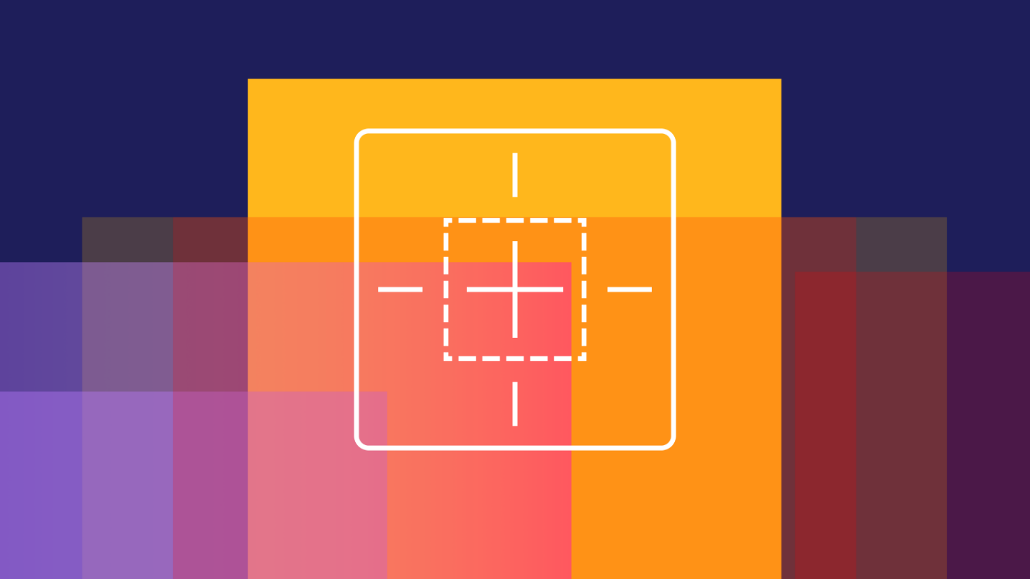

Дизайн для экранов редко проектируют под один размер. Чтобы облегчить создание макетов в меняющемся размере фрейма, в Скетче и Фигме используются ограничители.

Это важная тема, которая стоит в основе работы с компонентами и типографикой.

Ограничители — это индивидуальные настройки каждого слоя в фрейме, которые помогают контролировать, как он будет вести себя при изменении размеров фрейма.

Мы задаём поведение слоёв, чтобы использовать их в разных макетах. Можно настроить шапку сайта или приложения один раз, а затем переиспользовать её компонент на макетах любой ширины от самого маленького телефона с шириной 320 px до гигантского моноблока шириной 1920 px. Каждый слой будет иметь набор настроек, который определяет, будет ли он искажаться, липнуть к краям или вставать по центру.

Если бы не существовало ограничителей, пришлось делать шапки под каждый размер экрана, а это неэффективно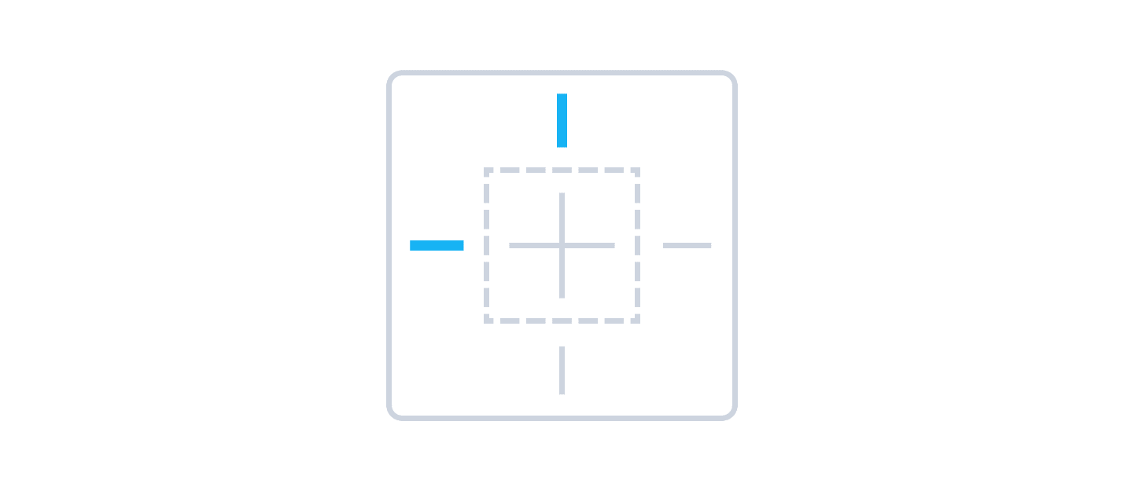

**Ограничители шейпа по умолчанию**

Когда мы создаём слой в фрейме или перемещаем существующий слой в фрейм, у того появляются два ограничителя: Left и Top. Они видны в прицеле в блоке Constraints.

1. Создадим фрейм по размеру iPhone SE, F. Самый маленький айфон, который имеет смысл поддерживать. Он будет размера 320 х 568.
2. Настроим ему сетку 8px в блоке Layout Grid. Обычно я использую 4px, но для примера удобнее взять сетку покрупнее
3. Растянем прямоугольник от верхнего левого края, сделав его на отступе 8 с трёх сторон. Его координаты должны быть (8, 8), а размер 304 х 56

При изменении размера фрейма прямоугольник с такими ограничителями будет сохранять расстояние от края слева и сверху, а не будет растягиваться, съезжая с сетки. Размер фрейма может меняться, но отступ от края и размер фигуры останутся фиксированными. Докажем это на практике.

1. Выделим фрейм и зададим вместо iPhone SE другой размер: iPhone 8. Ширина увеличится до 375. Положение и ширина прямоугольника останутся прежними. Изображение выглядит как текст, снимок экрана, диаграмма, Прямоугольник

   Автоматически созданное описание

Как сделать резиновую шапку

**Задача**: при изменении ширины блока шапка должна растягиваться по длине, сохранять свою высоту и отступы от края фрейма.

1. Возвращаем размер фрейма на iPhone SE.
2. Выделяем прямоугольник, зажимаем Shift и кликнем в правую чёрточку, чтобы закрепить ограничители слева и справа. Также это можно сделать через выпадающее меню.
3. Теперь горят три из них, а вместо Left в меню горизонтальных ограничителей стало Left & Right:

1. Снова ставим размер фрейма в iPhone 8, чтобы проверить, как поведёт себя блок. Теперь правый отступ стал фиксированным. Он был равен 8 при ширине фрейма 320 и остался равен 8 при ширине 375.

Как мы и хотели, ширина прямоугольника увеличилась: была 304, а стала 359. Высота сохранилась в 56.

**Как сделать сайдбар с резиновой высотой**

Другой классический кейс использования ограничителей — интерфейс с боковой панелью — сайдбаром. В дизайне для веба высота страницы часто зависит от количества контента.

Задача: Привязать высоту сайдбара к высоте фрейма, чтобы можно было подстраивать высоту одним действием.

1. Создаём фрейм размером 1280 х 800, F.

2. Внутри него размечаем сайдбар размером 320 х 800, R. При создании он получает ограничители по умолчанию: Left и Top

3. Зажимаем Shift и добавляем к ним ещё один ограничитель **Bottom**, кликнув на нижнюю вертикальную чёрточку в блоке **Constraints**. Горизонтальный **Left** можно оставить, он пригодится, если будем делать макет адаптивным.

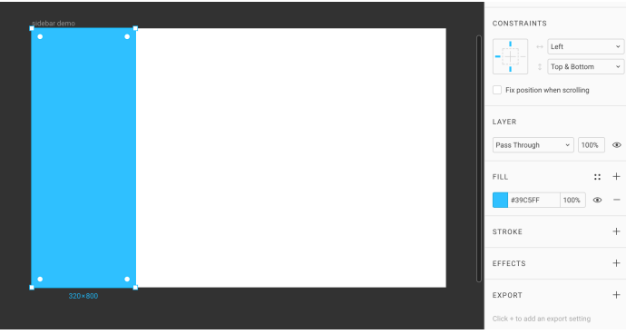

1. Тянем фрейм за нижний край, чтобы убедиться, что сайдбар тянется вслед за ним.

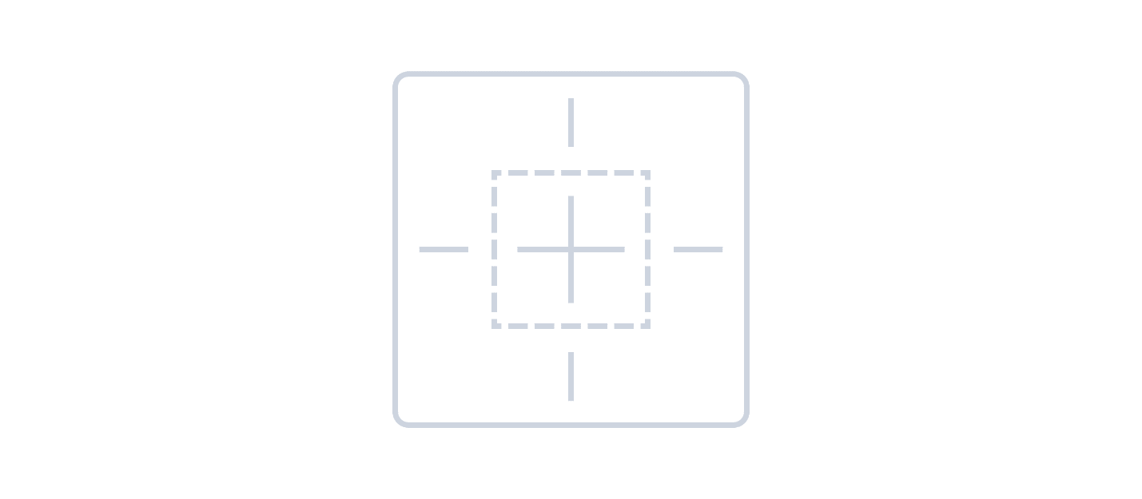

**Как растянуть фоновое фото на весь фрейм**

В качестве полноэкранного фона дизайнеры часто используют фотографии.

Сначала на ум приходит идея залить растровым фоном сам фрейм, но на практике это оказывается неудобно, потому что часто возникает потребность с клавиатуры копировать стиль заливки фона и переносить его в другие фреймы. Гораздо легче перетащить с рабочего стола фотографию в окно Фигмы и вписать её в фрейм, а затем снять на ней все ограничители.

Задача: при изменении размера фрейма фото должно подстраиваться.

1. Создаём фрейм, F. Выбираем размер iPhone SE.

2. Перетаскиваем с рабочего стола в Фигму файл фотографии в формате JPG или PNG.

3. Вкладываем слой изображения в фрейм, перетащив их друг на друга в панели слоёв.

4. Подстраиваем размер фотографии под размер фрейма, хватая за квадратные ручки в углах. Координаты фотографии — 0, 0, размер: 320 x 568.

5. Зажимаем Shift и снимаем ограничители по умолчанию: Left и Top. Справа от прицела в меню горизонтальных и вертикальных ограничителей написано Scale. В этом режиме фото пропорционально тянется с двух сторон.

6. Меняем размер артборда на iPhone 8 и убеждаемся, что фото растянулось.

Как зафиксировать модальное окно по центру экрана

Функции выравнивания Horizontal Center, Opt + H и Vertical Center, Opt + V позволяют двигать слой на центр его фрейма. Если тот изменится, слой останется на тех же координатах.

Если мы заранее знаем, что слой всегда должен быть строго по вертикальному или горизонтальному центру, вне зависимости от размера фрейма, можно использовать ограничители и прикрепить слой к центру.

Задача: модальное окно должно быть по центру

1. Создаём фрейм размера iPhone SE, F.

2. Рисуем прямоугольник размером 200 х 120, R.

3. Ставим его по центру фрейма, Opt + H,V. Нажимаем V после H, не отпуская Opt.

4. Когда зажат Opt, мы можем смотреть расстояния от прямоугольника до краёв фрейма.

5. Настраиваем прицел в блоке Constraints так, чтобы в нём был голубой плюс, кликнув на каждую из перекладин. Либо выберем из меню значения Center, Center.

Обратим внимание, что внутри прямоугольника появился пунктирный крест, ещё одно подтверждение того, что мы в режиме Center, Center.

1. Сменим размер фрейма с iPhone SE на iPhone 8. Прямоугольник подстроит своё положение:

Закреплённый слой можно сдвигать относительно центра. При изменении фрейма тот сохранит своё расстояние сдвига в пикселях. Если слой сдвинули наверх на 10 пикселей и изменили фрейм, в новом фрейме это расстояние не исказится.

**Как сделать так, чтобы при растягивании макета всё не ехало**

Перед началом растягивания зажать Cmd на Маке или Ctrl на Windows.

Отключить все ограничители галочкой, как в Скетче, нельзя. Однако при помощи этой клавиши можно временно их игнорировать. Это удобно, если в макете много слоёв, ограничители не настроены и прописывать правила поведения слишком долго.

**2. Заливка и градиенты**

[Проект в Фигме → Заливка](https://www.figma.com/file/KWIpIsJZxrrP4FHyh6OH4u/%D0%97%D0%B0%D0%BB%D0%B8%D0%B2%D0%BA%D0%B0-%D0%B8-%D0%B3%D1%80%D0%B0%D0%B4%D0%B8%D0%B5%D0%BD%D1%82%D1%8B?type=design&node-id=0%3A1&mode=design&t=Mlwz3H4Q3rpse85L-1)

Fill может быть у фрейма, шейпа или текстового слоя. В этой главе рассмотрим, какие бывают режимы заливки, и научимся их применять на практике.

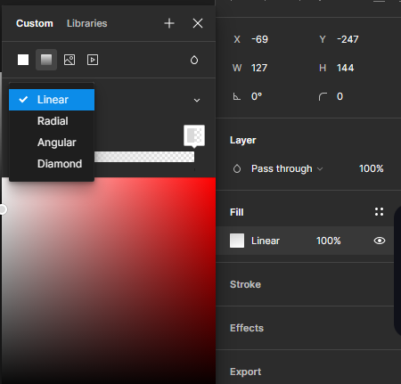

Левее радужного фейдера размещена кнопка с пипеткой, позволяющей снимать цвета в любом месте холста. У пипетки клавиша как в Скетче: Ctrl + C. Мнемоника: Color. На Windows – I.

**Делаем пробники для градиентов**

Я расскажу о полезном приёме, который сделает работу с градиентами значительно комфортнее. Создаём несколько прямоугольников, R, которым настроим цвета. Чтобы настроить градиент, будем снимать пикером цвета с этих пробников. Когда развёрнута панель градиентов, в ней не очень удобно оценивать выбранный цвет, потому что окошки контрольных точек градиента маленькие. Поэтому переход цвета получается недостаточно точным. Если мы заранее определим каждый цвет, а затем снимем их в градиенте, результат будет более предсказуемым. Особенно это удобно при работе со сложными градиентами, состоящими из нескольких цветов.

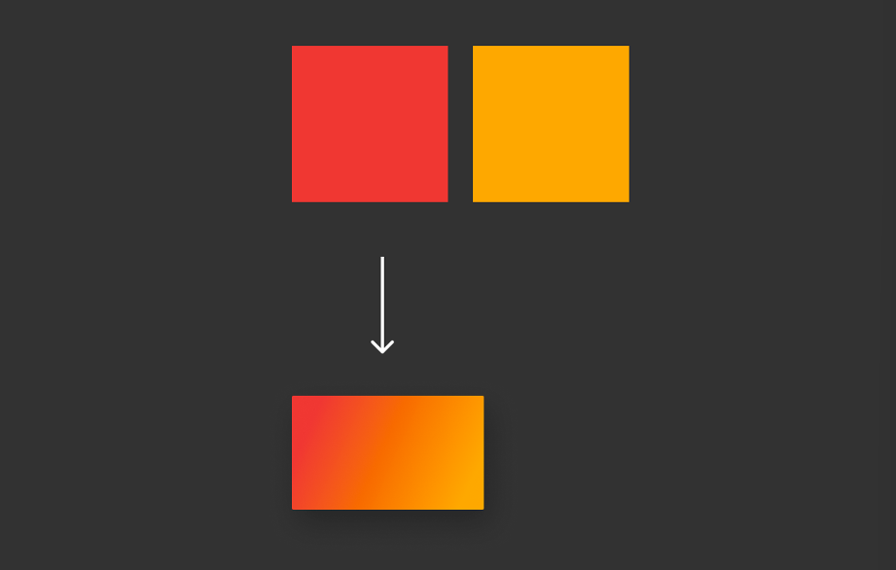

Режимы градиентов

• Linear [линиар] — режим заливки линейным градиентом, в котором могут быть две или больше контрольных точек цвета.

• Radial [рэдиал] — режим заливки радиальным градиентом, в котором один конец шкалы градиента ассоциируется с центром круга, а другой с его краями. От центра к краям можно настраивать плавный переход.

• Angular [энгюлар] — режим заливки градиентом, в котором шкала от начала до конца градиента вращается вокруг определённой точки на заливаемой фигуре.

• Diamond [даймонд] — режим заливки радиальным градиентом с 4 лучами, который есть только в Фигме. Позволяет настраивать градиенты с прямоугольной текстурой.

Режим заливки Linear: линейный градиент

Градиéнты — плавные переходы от одного цвета к другому. Линейный градиент имеет ось, вдоль которой меняется цвет. Задать, какие цвета участвуют в градиенте, можно при помощи контрольных точек на его оси. В этом простейшем градиенте их две: чёрная и белая.

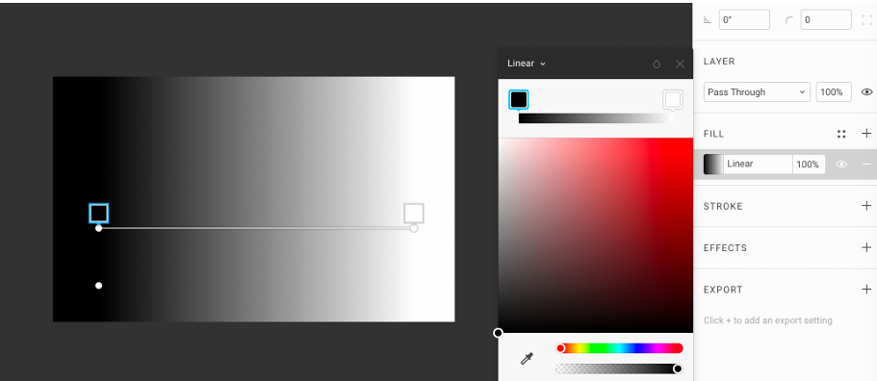

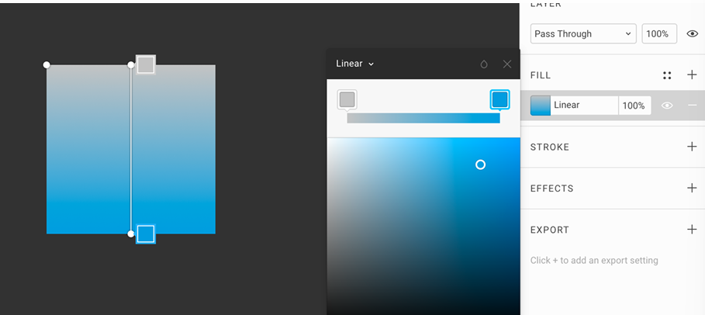

4. В центре оси можно кликнуть и таким образом добавить ещё одну контрольную точку цвета. Если нужно её удалить, нажимаем Delete.

Точки можно передвигать по оси, а саму её тянуть за концы и задавать ей нужный угол.

Полезные клавиши для работы с градиентами

Чтобы зафиксировать градиент и скрыть панель заливки, нажимаем Enter или Esc.

Если контрольная точка выделена, её можно смещать стрелками по оси градиента. Зажатый Shift ускоряет движение стрелки на оси.

Во время изменения угла зажатый Shift позволяет перейти в режим Snap To Geometry и фиксировать ось под ровными углами с шагом в 45° ровно так же, как мы это делали в главе про перо.

Интересная возможность: если схватить за один конец линии и зажать пробел, всю линию вместе с её контрольными точками можно будет сдвигать, не меняя угла. Это даёт возможность быстро и точно настраивать положение градиента, не двигая каждый его конец индивидуально.

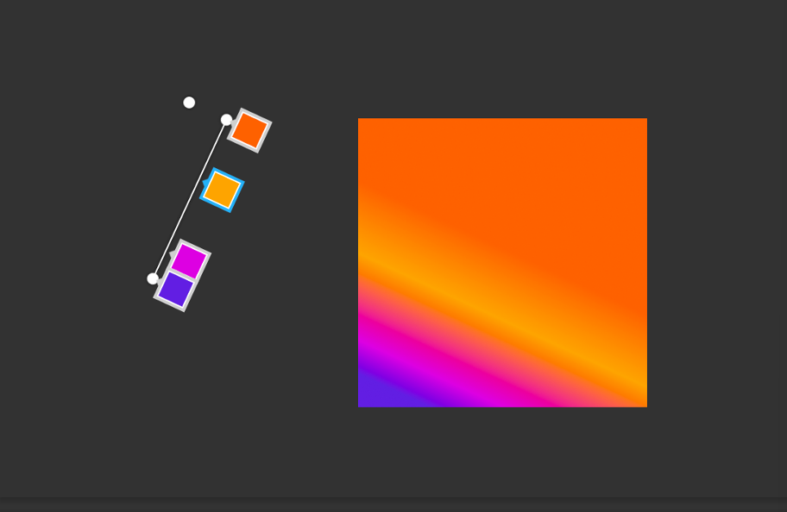

Перпендикуляр градиента

Ещё одна уникальная особенность линейных градиентов в Фигме: угол градиента можно поворачивать относительно основной оси.

У градиента есть третья неприметная круглая ручка, назначение которой сразу непонятно. Если провести через неё прямую линию до одного из концов оси, получится угол 90°. Это дополнительная ручка перпендикулярной оси градиента. Если зажать Alt и потянуть за неё, цветовой переход будет отрисован перпендикулярно ей.

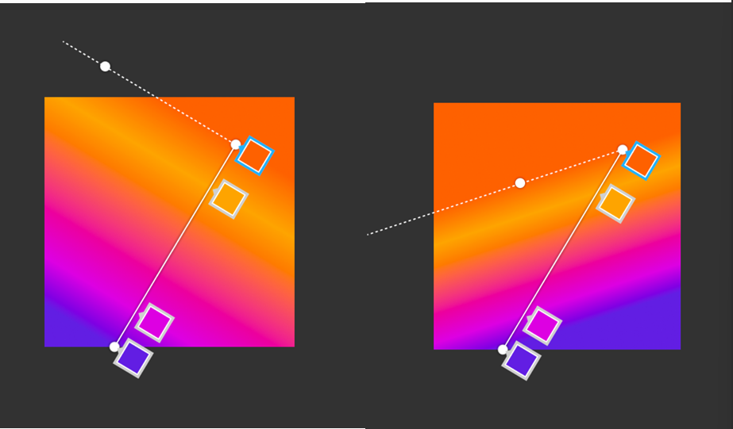

Режим заливки Radial: радиальный градиент

Такой градиент формируется на основе эллипса. У него есть центр и внешняя граница. Они соединены радиусом, на котором размещаются контрольные точки цвета.

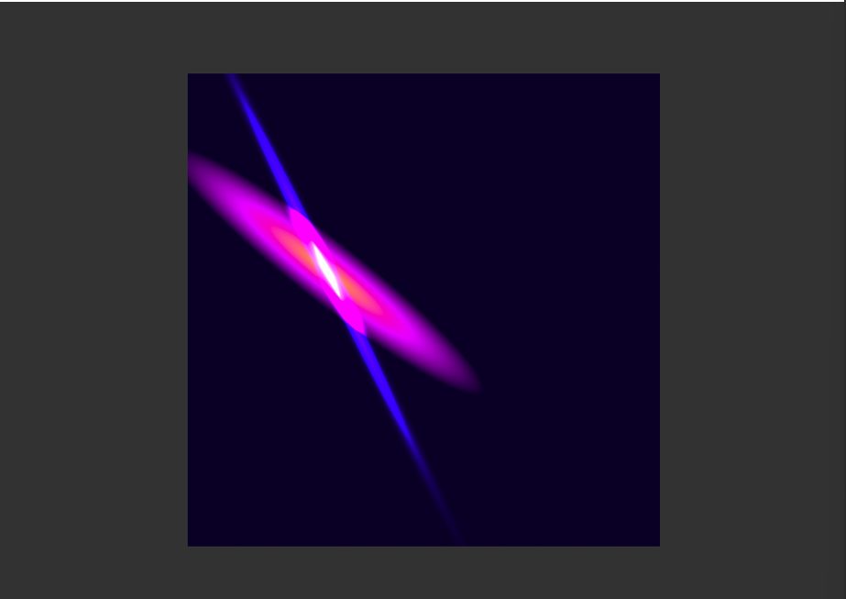

Создадим простейший радиальный градиент:

1. Создадим новый квадрат, R. Развернём панель Fill.

2. Переведём заливку из режима Solid в Radial. Результат:

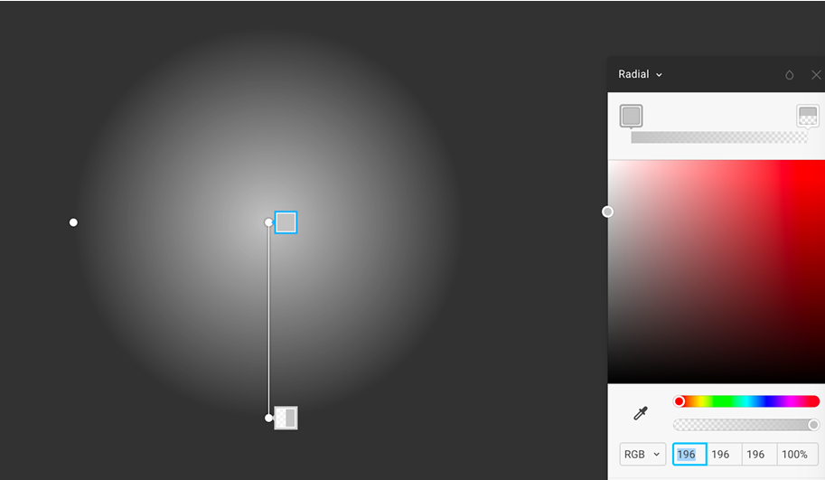

3. Аналогично линейным градиентам у нас есть две контрольные точки серого цвета, одна из которых полностью прозрачна. Также видна радиальная ось.

4. Чтобы создавать радиальные градиенты не только на основе круга, потянем ручку слева. Чтобы сплюснуть круг в эллипс, тянем к центру.

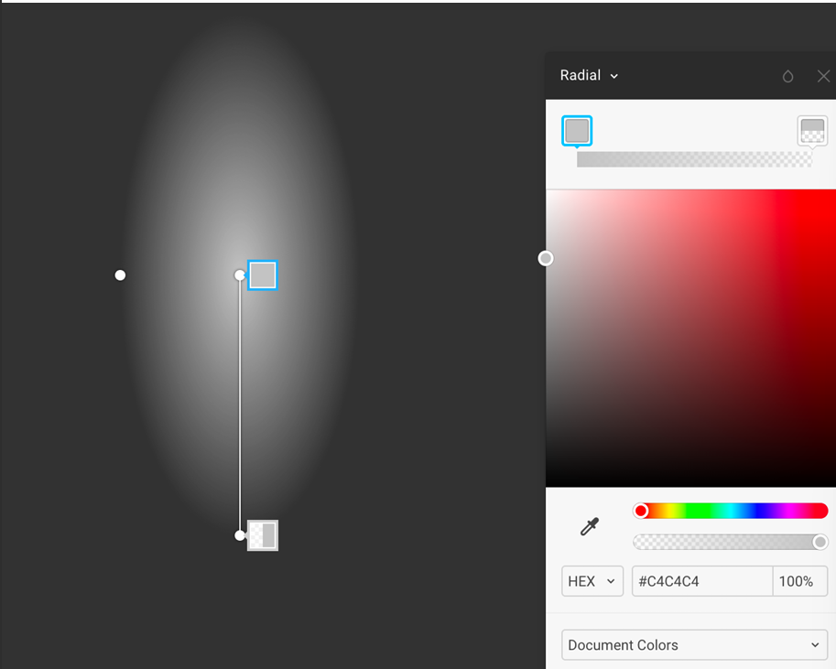

5. Работает также и трюк с Alt, как в линейных градиентах. Он позволяет смещать ручку так, чтобы эллипс искажался. Это удобнее, чем настраивать общий угол наклона радиуса, а затем ужимать эллипс по малому радиусу.

В данном примере я с зажатым Alt увёл ручку в верхний угол. Эллипс оказался наклонён, хотя основная ось осталась вертикальной

Повторим пример с фиолетовым бликом.

1. Накладываем нижний радиальный градиент. Чтобы смещать всю ось, не меняя угла, зажимаем Shift.

2. Делаем радиус меньше размера основной фигуры, чтобы внешний цвет градиента стал фоновым для всей фигуры.

3. Делаем копию первого градиента. Для этого выделяем пункт в списке Fill и нажимаем Ctrl + D. Таким образом на фигуре квадрата теперь два слоя заливки. Похожим образом работают слои и для обводки Stroke.

4. Смещаем второму градиенту угол и двигаем перпендикуляр как можно ближе к центру.

5. Ставим иконку капли справа — режим наложения этого градиента в режим Color Dodge. Получается эффект блика

Режим заливки Angular: угловой градиент

Такой градиент формируется на основе угла в 360°, в котором переход цвета идёт от начальной точки до конечной. Поскольку этот угол составляет полный круг, для управления таким градиентом тоже используется эллипс. Однако переход цвета в нём происходит по внешнему контуру, а не по радиусу.

Помни, что угловые градиенты не поддерживаются в формате SVG, поэтому такие фигуры придётся экспортировать в растр.

Задача: Сделаем простой радиальный градиент.

1. Создадим квадрат, R.

2. Переключим заливку в режим Angular. Будет видна окружность, диаметр которой соответствует длине квадрата.

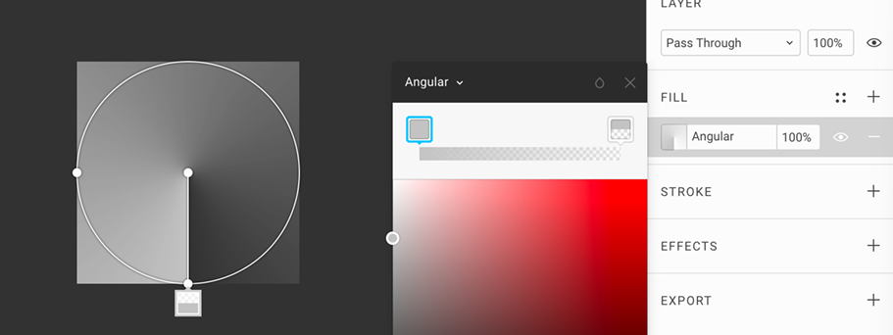

Начальная и конечная точка стоят на 6 часов, а переход происходит по часовой стрелке. Как и в любом другом режиме, градиент изначально состоит из одного цвета с разной опасити. Начинается с полностью видимого цвета #C4C4C4, а заканчивается полностью невидимым. Поскольку задан тёмно-серый цвет холста, кажется, что градиент идёт от светлого к тёмному, но на самом деле один и тот же серый лишь теряет опасити.

3. Чтобы устройство углового градиента стало нагляднее, перетащим начальную контрольную точку цвета налево, на 8 часов. Конечная точка так и останется на 6 часов. Теперь они не накладываются друг на друга.

4. Меняем цвета на более различимые: первая получит красный, а вторая — синий. Теперь явно видно, как в обе стороны от красной точки цвет равномерно переходит от красного к синему.

5. Также как и в других типах градиентов можно задавать контрольные точки на шкале слева.

Используя угловой градиент, можно сделать круговой спектр, разделив окружность на 6 равных отрезков:

Также при помощи углового градиента можно нарисовать конические поверхности. Саму форму конуса можно нарисовать при помощи эллипса и пера. Затем объединить их в одну фигуру, разорвав верхнюю точку эллипса.

Режим заливки Diamond: делаем блики

Новый режим, которого нет в Скетче. Позволяет делать градиенты, похожие на радиальные, с тем отличием, что внешний край перехода имеет форму ромба.

Применяется редко. Годен в основном для бликов на нелепых хромированных ретро-футуристических логотипах в стиле 80-х. Но даже в них следует осторожничать с силой блика, иначе получится нереалистично и дёшево.

1. Создадим квадрат, R.

2. Переведём его заливку Fill в режим Diamond. Как и в радиальном градиенте, в этом типе ось перехода цвета начинается от центра фигуры и заканчивается на внешней границе.

3. Выберем первым цветом белый, посередине шкалы поставим серый, а в конце — чёрный. Полностью уберём ему опасити.

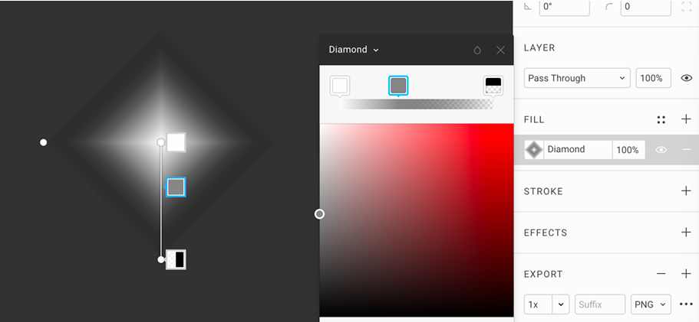

4. Переключим градиенту режим наложения (меню с каплей) в Color Dodge. Этот режим усиливает белый в центре и приглушает серый на краях, давая ощущение пересвета:

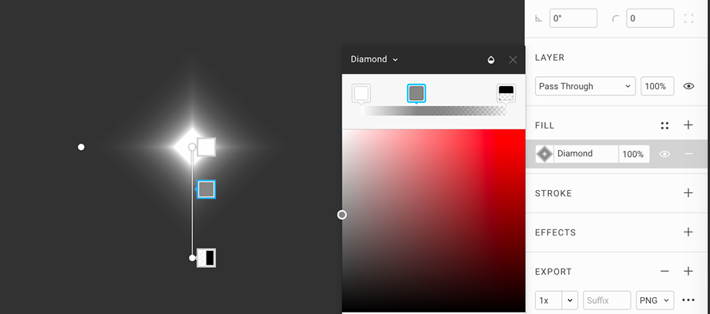

Двигая серую точку, можно настроить желаемый размер белого засвеченного ромба. Желательно, чтобы форма внешнего ромба вообще была размыта. Останется только внутренний белый ромб и четыре луча.

5. Загибаем угол, держась за нижнюю точку.

6. Выходим из редактирования градиента, Enter.

7. Ставим блик на край фигуры, где мог бы отражаться самый яркий источник света.

